INFORME TRIMESTRAL
OCTUBRE, NOVIEMBRE Y DICIEMBRE 2018

MTRO. ARTURO SÁNCHEZ CAMPOS
REGIDOR PRESIDENTE DE LA COMISIÓN EDILICIA PERMANENTE DE CULTURA, EDUCACIÓN Y FESTIVIDADES CÍVICAS DEL H. AYUNTAMIENTO DE ZAPOTLAN EL GRANDE.

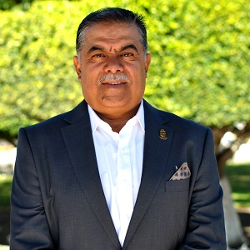

MTRO. ARTURO SÁNCHEZ CAMPOS
REGIDOR PRESIDENTE DE LA COMISIÓN EDILICIA PERMANENTE DE CULTURA, EDUCACIÓN Y FESTIVIDADES CÍVICAS DEL H. AYUNTAMIENTO DE ZAPOTLÁN EL GRANDE.
REGIDOR VOCAL DE LA COMISIÓN EDILICIA PERMANENTE DE CALLES, ALUMBRADO Y CEMENTERIOS
REGIDOR VOCAL DE LA COMISIÓN EDILICIA PERMANENTE DE INNOVACIÓN, CIENCIA Y TECNOLOGÍA

REGIDOR VOCAL DE LA COMISIÓN EDILICIA PERMANENTE DE DESARROLLO ECONÓMICO Y TURISMO

REGIDOR VOCAL DE LA COMISIÓN EDILICIA PERMANENTE DE RASTRO

TOMA DE PROTESTA

SESIÓN SOLEMNE NO. 1 DEL H. AYUNTAMIENTO CONSTITUCIONAL DE ZAPOTLÁN EL GRANDE

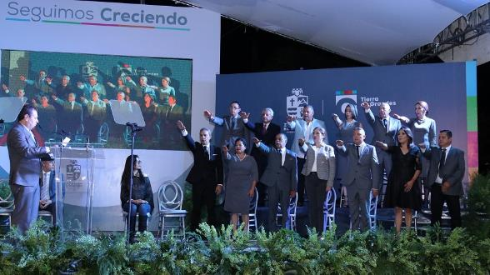

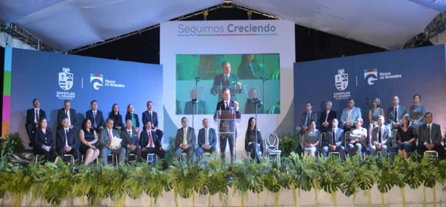

FORO “LUIS GUZMÁN VELAZCO
28 de Septiembre de 2018, 19:00 hrs.
______________________________________________________

SESIÓN DE INSTALACIÓN DEL AYUNTAMIENTO CONSTITUCIONAL 2018 – 2021

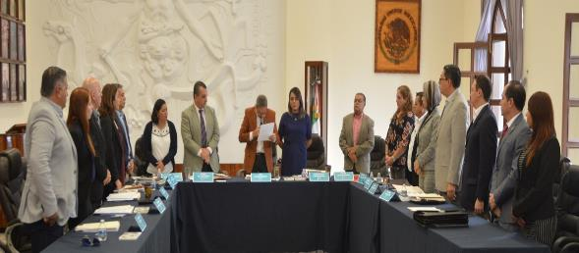
SESIÓN PÚBLICA EXTRAORDINARIA DE AYUNTAMIENTO NO. 1

Integración de las Comisiones Edilicias
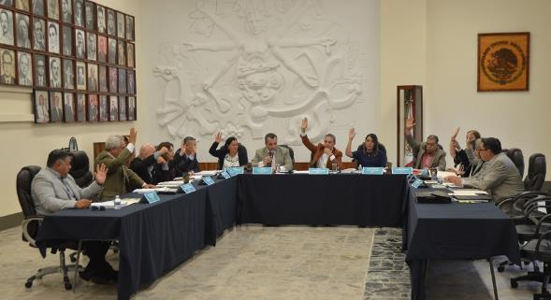
del H. Ayuntamiento de Zapotlán el Grande
Sala de Ayuntamiento
Recinto Oficial de Sesiones de éste Órgano Colegiado Municipal
1° de Octubre de 2018, 08:00 hrs.
______________________________________________________

TOMA DE PROTESTA

SRA. ÁNGELES GUZMÁN DE GUERRERO
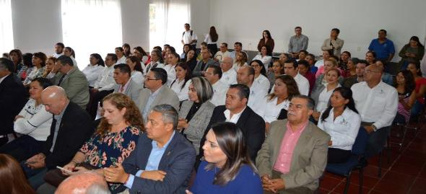
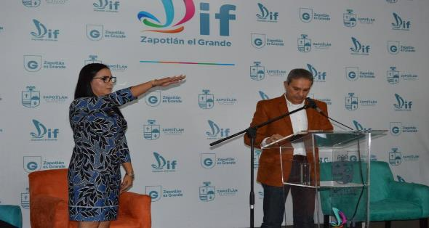
PRESIDENTA DIF ZAPOTLÁN 2018 – 2021

Salón de usos múltiples
01 de Octubre de 2018, 12:00 hrs.
______________________________________________________

ENTRADA LIBRE A UNIDADES DEPORTIVAS DEL MUNICIPIO

Se cumple la primer promesa de campaña
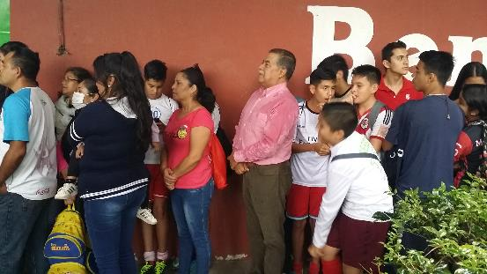
“Acceso gratuito a todas las Unidades Deportivas de Zapotlán el Grande”

Unidad Deportiva “Benito Juárez”
01 de Octubre de 2018, 17:30 hrs.
______________________________________________________

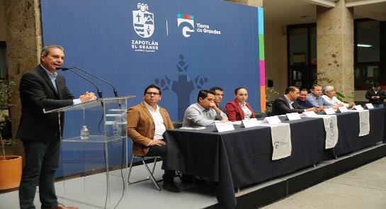
PRESENTACIÓN DEL GABINETE PARA LA ADMINISTRACIÓN 2018 - 2021
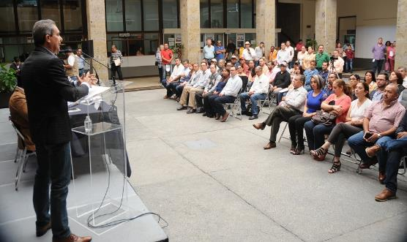
Se reiteró que este será un gobierno de continuidad en el que se trabaje por mantener y mejorar la labor de la anterior administración.

Patio del H. Ayuntamiento de Zapotlán el Grande
02 de Octubre de 2018, 12:00 hrs.
______________________________________________________

CEREMONIA CÍVICA

229° ANIVERSARIO DEL NATALICIO DEL INSURGENTE JOSÉ FRANCISCO GORDIANO GUZMÁN CANO (1789)

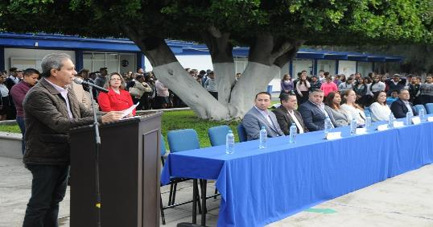

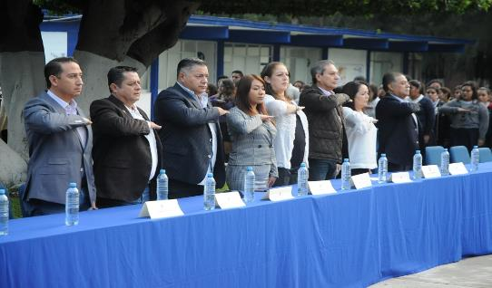

CENTRO DE ESTUDIOS DE BACHILLERATO 5/5
03 de Octubre de 2018, 08:00 hrs.
______________________________________________________

CONSEJO MUNICIPAL DE EDUCACIÓN
DEL MUNICIPIO DE ZAPOTLÁN EL GRANDE

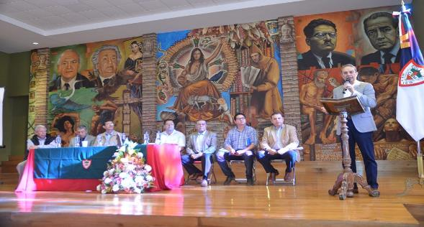
“Anuncia Pepe Guerrero mayor inversión en edecación”

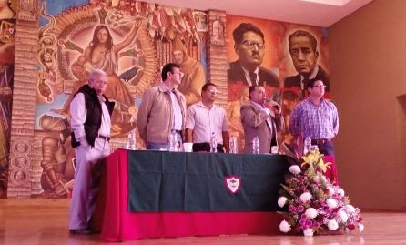

COLEGIO MÉXICO FRANCISCANO
Auditorio “Vicente Preciado Zacarías”
04 de Octubre de 2018, 09:00 hrs.
______________________________________________________

SESIÓN DE INSTALACIÓN DE LA COMISIÓN EDILICIA PERMANENTE DE CULTURA, EDUCACIÓN Y FESTIVIDADES CÍVICAS 2018 – 2021

Regidor Mtro. Arturo Sánchez Campos
Presitende

Regidora Lic. Claudia López del Toro
Vocal 1

Regidora Lic. Lizbeth Guadalupe Gómez Sánchez
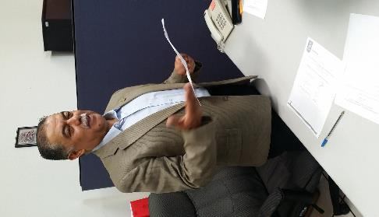
Vocal 2
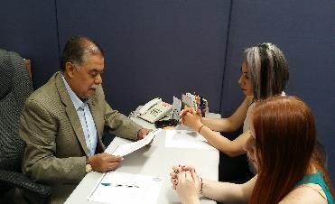

SESIÓN ORDINARIA NO. 1
SALA DE REGIDORES
04 de Octubre de 2018, 12:30 hrs.
______________________________________________________

SESIÓN DE INSTALACIÓN DE LA COMISIÓN EDILICIA PERMANENTE DE DESARROLLO ECONÓMICO Y TURISMO 2018 – 2021

REGIDOR MTRO. ARTURO SÁNCHEZ CAMPOS
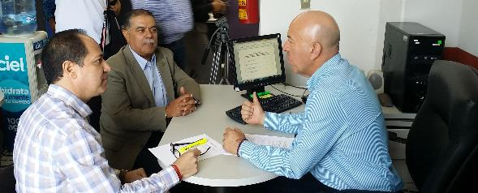
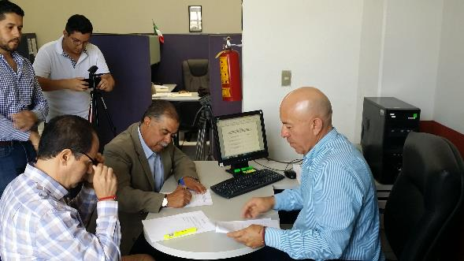
VOCAL 1

SALA DE REGIDORES
04 de Octubre de 2018, 13:00 hrs.
______________________________________________________

SESIÓN PÚBLICA EXTRAORDINARIA DE AYUNTAMIENTO NO. 2

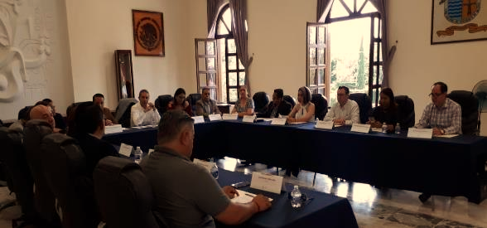
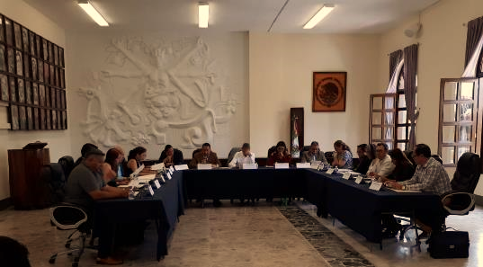
Otorgamiento de facultades de administración y dominio al Síndico Municipal, así como la representación del Municipio en todas las controversias o litigios en que este sea parte.

Sala de Ayuntamiento
Recinto Oficial de Sesiones de éste Órgano Colegiado Municipal.
4 de Octubre de 2018, 14:00 hrs.
______________________________________________________

CAMBIANDO VIDAS: ESTRELLAS DEL ARTE Y EL DEPORTE
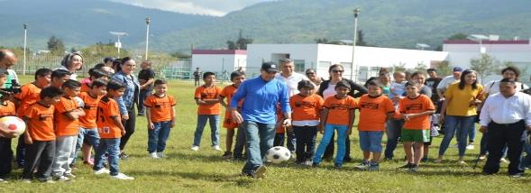
ZAPOTLÁN 2018
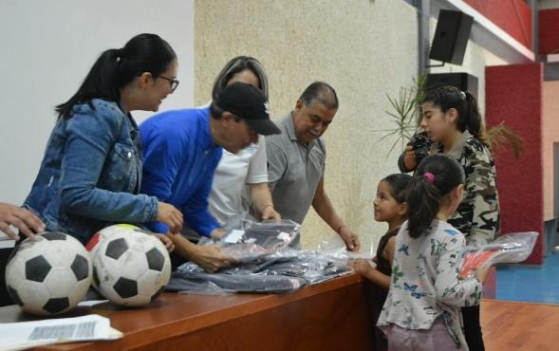
Entrega de uniformes deportivos, material para arte y danza, a los niños y niñas que participan en el programa, en manos de las autoridades Municipales.

Centro Universitario del Sur
06 de Octubre de 2018, 10:30hrs.
______________________________________________________

SESIÓN DE INSTALACIÓN DE LA COMISIÓN EDILICIA PERMANENTE DE CALLES, ALUMBRADO Y CEMENTERIOS 2018 – 2021

REGIDOR MTRO. ARTURO SÁNCHEZ CAMPOS
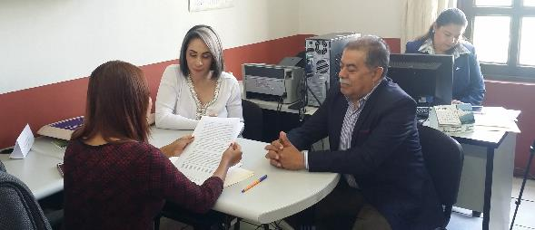
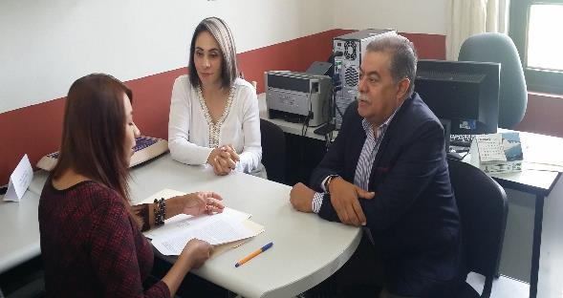
VOCAL 2

SALA DE REGIDORES
08 de Octubre de 2018, 10:00 hrs.
______________________________________________________

SESIÓN DE INSTALACIÓN DE LA COMISIÓN EDILICIA PERMANENTE DE INNOVACIÓN, CIENCIA Y TECNOLOGÍA 2018 – 2021

REGIDOR MTRO. ARTURO SÁNCHEZ CAMPOS
VOCAL 2

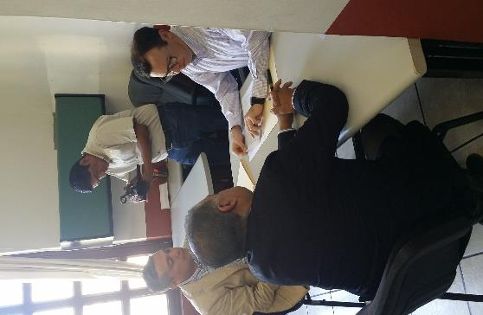

SALA DE REGIDORES
08 de Octubre de 2018, 10:30 hrs.
______________________________________________________

PRESENTACIÓN CON EL MAESTRO HERIBERTO ÁLVAREZ CHÁVEZ Y SU EQUIPO DE TRABAJO DE LA UNIDAD DE EDUCACIÓN.
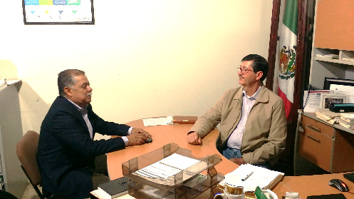

Actualización, coordinación y extensión del compromiso de trabajo para continuar con las actividades de educación en el Municipio.
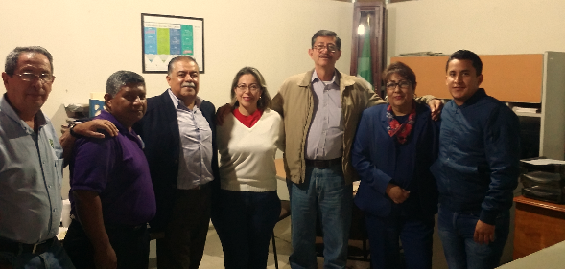

Calzada Madero y Carranza 261, (Antigua CONASUPO)
08 de Octubre de 2018, 13:15 hrs.
______________________________________________________

SESIÓN DE INSTALACIÓN DE LA COMISIÓN EDILICIA PERMANENTE DE RASTRO 2018 – 2021

REGIDOR MTRO. ARTURO SÁNCHEZ CAMPOS
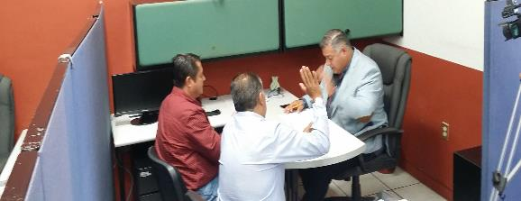
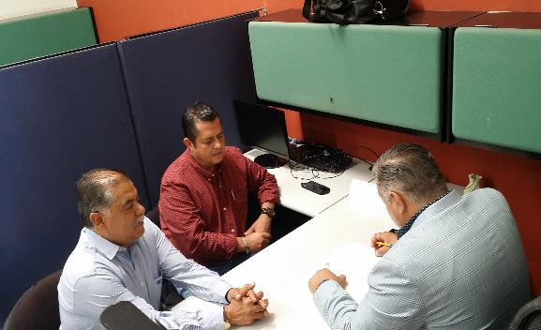
VOCAL 2

SALA DE REGIDORES
09 de Octubre de 2018, 13:00 hrs.
______________________________________________________

ENTREGA DE UNIFORMES ESCUELA PRIMARIA 1° DE MAYO
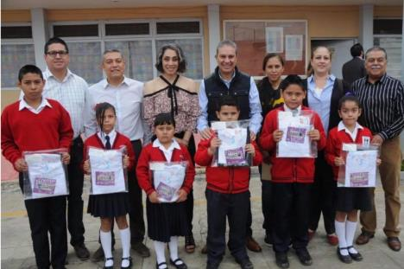

10 de Octubre de 2018, 13:00 hrs.
______________________________________________________

SESIÓN PÚBLICA EXTRAORDINARIA DE AYUNTAMIENTO NO. 3

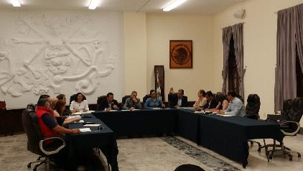

- Aprobación del proyecto de mejora regulatoria del Gobierno Municipal de Zapotlán el Grande.
- Aprovación del convenio de colaboración con el Colectivo Ciudadanos por Municipios Transparentes (CIMTRA).
- Aprobación para la firma del convenio de colaboración con el Instituto de Justicia Alternativa del Estado de Jalisco.

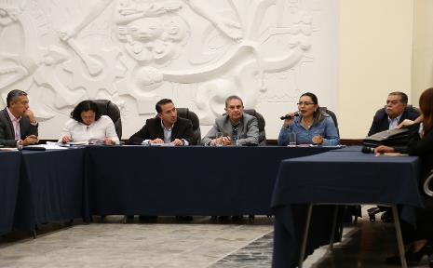

Sala de Ayuntamiento
Recinto Oficial de Sesiones de éste Órgano Colegiado Municipal.
11 de Octubre de 2018, 19:30 hrs.
______________________________________________________

REUNIÓN UNIDAD DE EDUCACIÓN

-Planeación de actividades 20 de noviembre 2018.

Centro Cultural José Clemente Orozco
15 de Octubre de 2018, 10:00 hrs.
______________________________________________________

SESIÓN ORDINARIA DE LA COMISIÓN EDILICIA PERMANENTE DE CULTURA, EDUCACIÓN Y FESTIVIDADES CÍVICAS NO. 2.

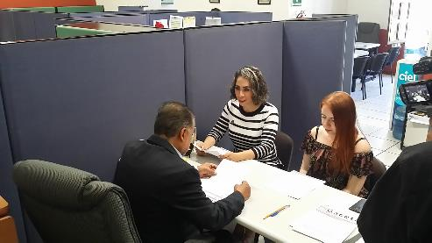
-Presentación y aprobación del Programa Anual de Trabajo de la Comisión Edilicia Permanente de Cultura, Educación y Festividades Cívicas. Administración Pública Municipal 2018-2021.

SALA DE REGIDORES
17 de Octubre de 2018, 11:30 hrs.
______________________________________________________

SESIÓN PÚBLICA EXTRAORDINARIA DE AYUNTAMIENTO NO. 4

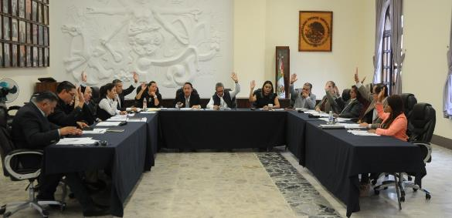

-Aprobación del dictamen para la expedición y publicación de la convocatoria para desempeñar el cargo de Delegado y/o Agente Municipal del Municipio de Zapotlán el Grande.

-Aprobación del dictamen conjunto de las comisiones edilicias de Obras Públicas, Planeación Urbana y Tenencia de la Tierra; Reglamentos y Gobernación que crea el Reglamento de Obra Pública para el Municipio de Zapotlán el Grande.

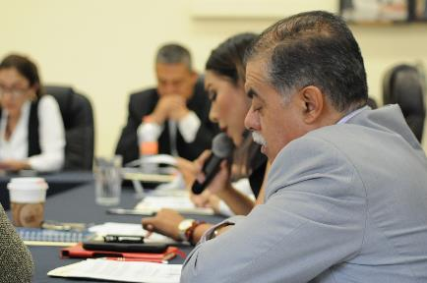
Sala de Ayuntamiento
Recinto Oficial de Sesiones de éste Órgano Colegiado Municipal.
18 de Octubre de 2018, 09:30 hrs.
______________________________________________________

ENTREGA DE RECONOCIMIENTOS CURSO-TALLER
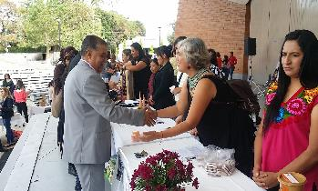
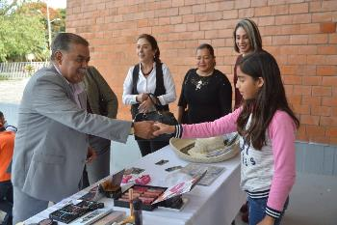
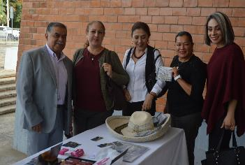
“MUJERES CON PROPÓSITO”

TEATRO CERRADO DE LA NORMAL
18 de Octubre de 2018, 11:00 hrs.
______________________________________________________

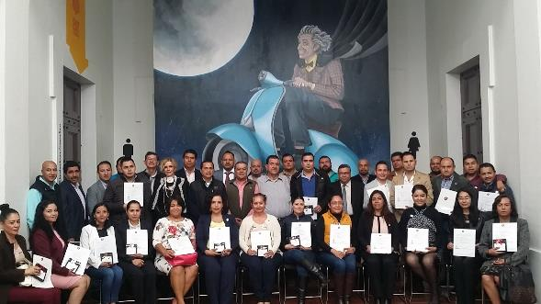
ENTREGA DE NOMBRAMIENTOS A DIRECTORES RATIFICADOS REGIÓN SUR ZAPOTLÁN EL GRANDE
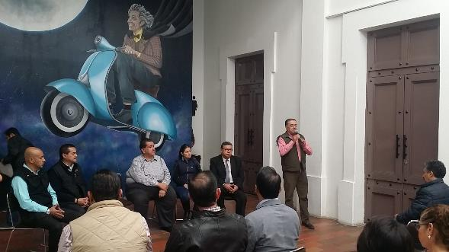

CENTRO CULTURAL “JOSÉ CLEMENTE OROZCO”
24 de Octubre de 2018, 08:45 hrs.
______________________________________________________

PRESENTACION DEL PROYECTO DE LA CLINICA DEL VARON DE ZAPOTLAN EL GRANDE, JALISCO A LOS VECINOS DE LA COLONIA LA PROVIDENCIA.
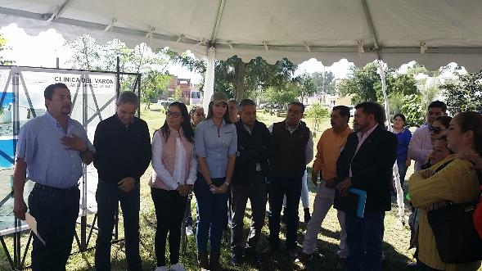

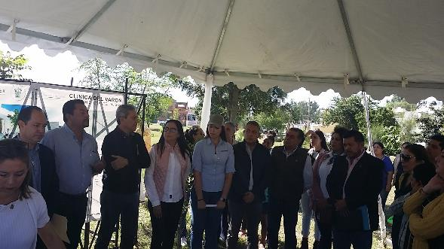
Sala de Ayuntamiento
Recinto Oficial de Sesiones de éste Órgano Colegiado Municipal.
25 de Octubre de 2018, 11:00 hrs.
______________________________________________________

SESIÓN PÚBLICA ORDINARIA DE AYUNTAMIENTO NO. 1

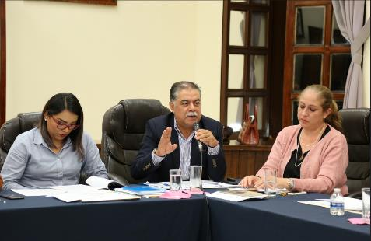

PRESENTACIÓN DE:

INICIATIVA DE ACUERDO ECONÓMICO QUE PROPONE LA AUTORIZACIÓN PARA LA CELEBRACIÓN DE CONVENIOS DE COLABORACIÓN CON LA UNIVERSIDAD DE GUADALAJARA, EL INSTITUTO TECNOLÓGICO DE CD. GUZMÁN, EL CENTRO REGIONAL DE EDUCACIÓN NORMAL, LA UNIVERSIDAD PEDAGÓGICA NACIONAL Y EL AYUNTAMIENTO DEL MUNICIPIO DE ZAPOTLÁN EL GRANDE, JALISCO.

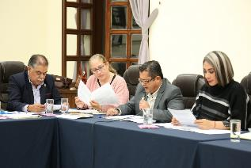

Sala de Ayuntamiento
Recinto Oficial de Sesiones de éste Órgano Colegiado Municipal.
29 de Octubre de 2018, 19:00 hrs.
______________________________________________________

LIMPIEZA DEL PORTAL FRAY JUAN DE PADILLA

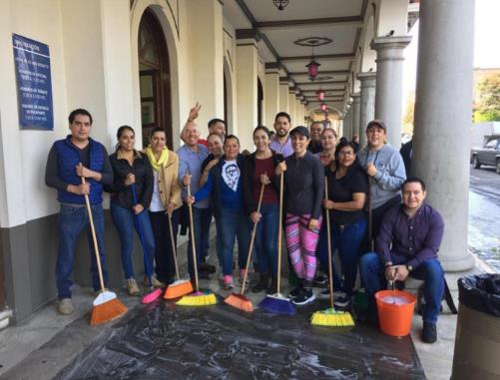

Participación en la limpieza del Centro Histórico de Zapotlán el Grande, posterior a la culminación de la Feria Zapotlán 2018.

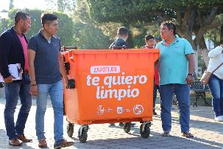

Portal Fray Juan de Padilla
30 de Octubre de 2018, 08:00 hrs.
______________________________________________________

FIRMA DE CONVENIO CON EL INSTITUTO DE JUSTICIA ALTERNATIVA DEL ESTADO DE JALISCO
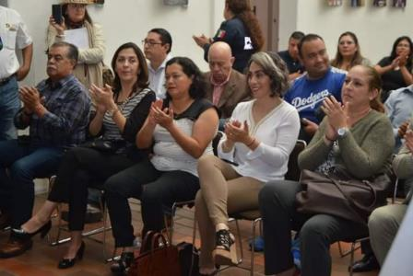
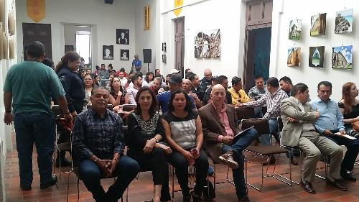

CENTRO CULTURAL “JOSÉ CLEMENTE OROZCO”
30-31 de Octubre de 2018
______________________________________________________

FESTIVAL DE LA SALUD ZAPOTLÁN EL GRANDE
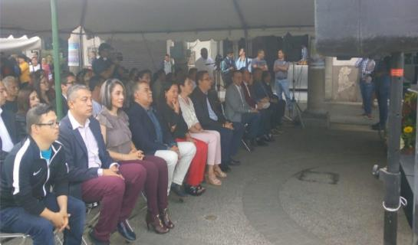

Participación en el evento módulos del ISSSTE en el marco del Festival de la Salud del Municipio de Zapotlán el Grande

Plaza las Fuentes
01 de Noviembre de 2018, 00:00 hrs.
______________________________________________________

SESIÓN ORDINARIA DE LA COMISIÓN EDILICIA PERMANENTE DE INNOVACIÓN, CIENCIA Y TECNOLOGÍA NO. 2.
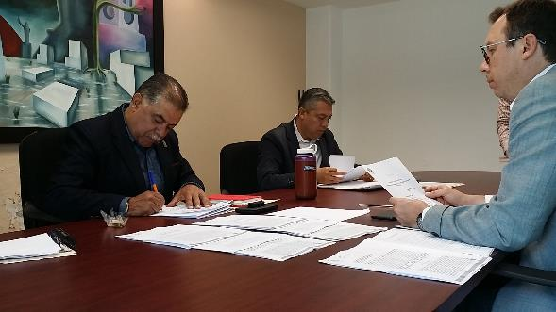
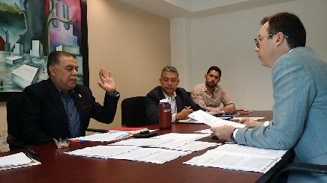
Planeación, elaboración y en su caso aprobación del Plan Anual de Trabajo 2018- 2019, correspondiente al primer periodo de actividades de la Administración Pública Municipal 2018-2021.

SALA MARÍA ELENA LARIOS GONZÁLEZ
01 de Noviembre de 2018, 13:00 hrs.
______________________________________________________

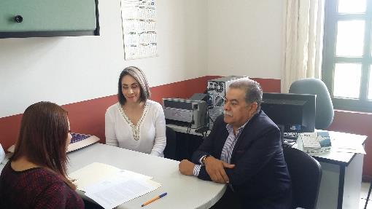
SESIÓN ORDINARIA DE LA COMISIÓN EDILICIA PERMANENTE DE CALLES, ALUMBRADO Y CEMENTERIOS NO. 2.

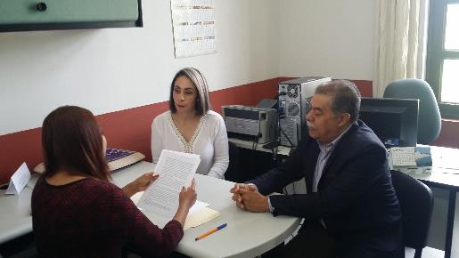
Planeación, elaboración y en su caso aprobación del Plan Anual de Trabajo 2018- 2019, correspondiente al primer periodo de actividades de la Administración Pública Municipal 2018-2021.

SALA DE REGIDORES
05 de Noviembre de 2018, 10:00 hrs.
______________________________________________________

ENTREGA DE APOYOS DEL PROGRAMA
“ESCUELAS DE CALIDAD”
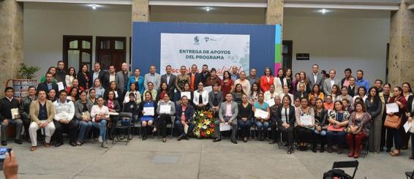

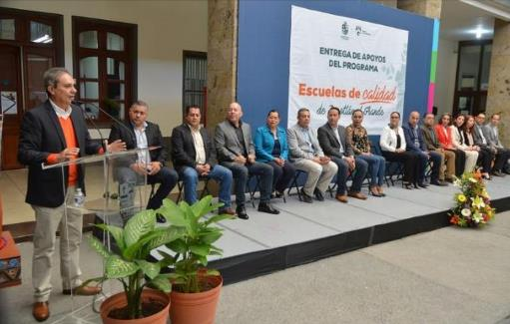

PATIO DE LA PRESIDENCIA MUNICIPAL
08 de Noviembre de 2018, 09:00 hrs.
______________________________________________________

ENTREGA DE UNNIFORMES
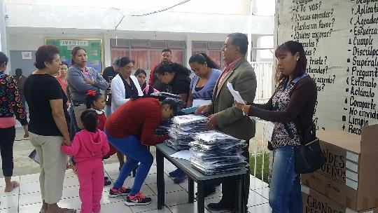
ESCUELA FRAY PEDRO DE GANTE
Dando seguimiento y cabal cumplimiento al programa
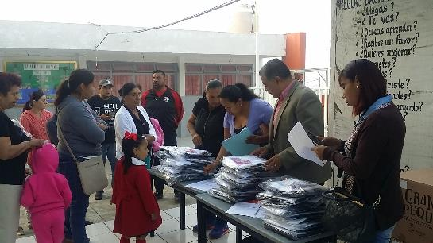
“Grandes Pequeños”

PROFESORA GREGORIA RAMÍREZ MORALES #146

12 de Noviembre de 2018, 08:00 hrs.
______________________________________________________

SESIÓN PÚBLICA EXTRAORDINARIA DE AYUNTAMIENTO NO. 5

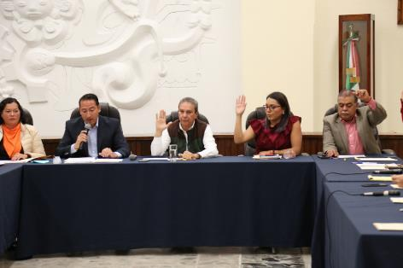

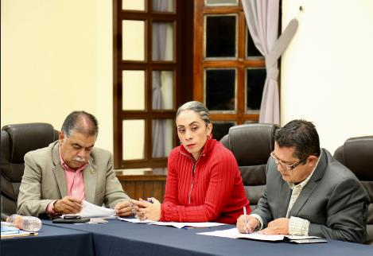

Sala de Ayuntamiento
Recinto Oficial de Sesiones de éste Órgano Colegiado Municipal.
12 de Noviembre de 2018, 19:30 hrs.
______________________________________________________

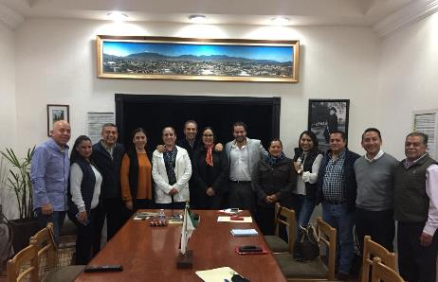
EN REUNIÓN CON REGIDORES Y PROMOTORES DE PARTICIPACIÓN CIUDADANA, COMENTÓ J. JESÚS GUERRERO PRESIDENTE MUNICIPAL

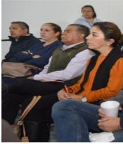
“TENEMOS QUE CONVERTIRNOS EN EL GOBIERNO MÁS AMABLE DE LA HISTORIA”.

DE LA MISMA FORMA, EL DIRECTOR DE PARTICIPACIÓN CIUDADANA DIO A CONOCER LOS PRÓXIMOS PROYECTOS EN FUNCIÓN, PARA LOGRAR UN GOBIERNO MÁS CERCANO HACIA LOS CIUDADANOS DE ZAPOTLÁN.

Oficina de Presidencia / Co-Working
15 de Noviembre de 2018, 10:30 hrs.
______________________________________________________

ENTREGA DE UNNIFORMES
ESCUELA MARÍA MERCEDES MADRIGAL

PROFESORA GREGORIA RAMÍREZ MORALES #146

15 de Noviembre de 2018, 08:00 hrs.
______________________________________________________

SESIÓN ORDINARIA DE LA COMISIÓN EDILICIA PERMANENTE DE DESARROLLO ECONÓMICO Y TURISMO NO. 2.

Por razones de agenda, se comisionó para asistir en mí nombre y representación al Abg. Salvador Gómez Sánchez, con voz y voto de conformidad a lo establecido en el artículo 77, fracción I y 78 punto 1 del Reglamento Interno del Ayuntamiento de Zapotlán el Grande, Jalisco, lo anterior para todos los efectos legales y administrativos a que haya lugar.

Sala María Elena Larios
15 de Noviembre de 2018, 11:00 hrs.
______________________________________________________

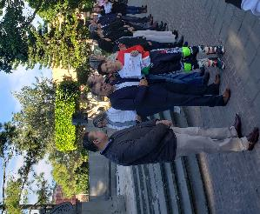
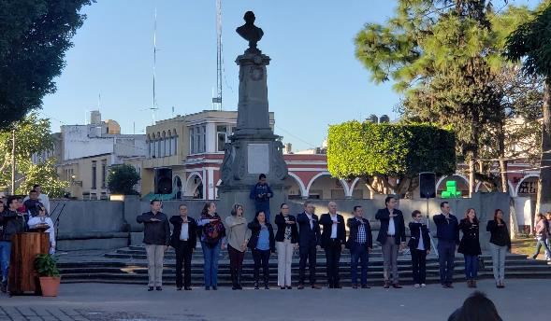
108º ANIVERSARIO DEL INICIO DE LA REVOLUCIÓN MEXICANA

Explanada Benito Juárez / Jardín 5 de Mayo
20 de Noviembre de 2018, 09:00 hrs.
______________________________________________________

SEGUNDA SESIÓN ORDINARIA DE LA COMISIÓN EDILICIA DE CALLES, ALUMBRADO Y CEMENTERIOS

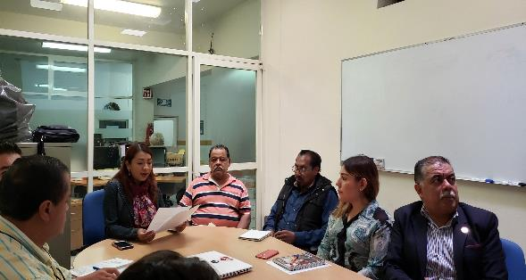

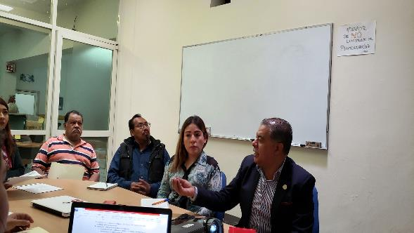

Sala de Juntas de Tecnologías de la Información
22 de Noviembre de 2018, 11:00 hrs.
______________________________________________________

SESIÓN PÚBLICA EXTRAORDINARIA DE AYUNTAMIENTO NO. 6

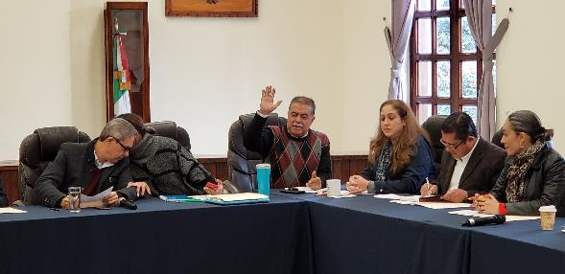

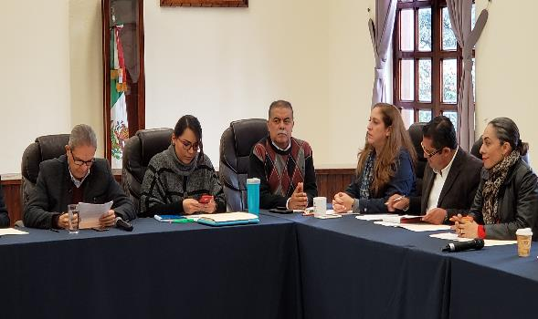

Sala de Ayuntamiento
Recinto Oficial de Sesiones de éste Órgano Colegiado Municipal.
29 de Noviembre de 2018, 14:00 hrs.
______________________________________________________

ACTIVIDADES DE TRABAJO EN EL SECTOR 4
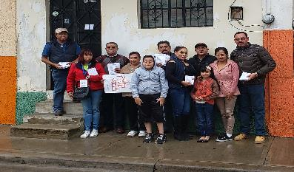
POR UN ZAPOTLÁN LIMPIO
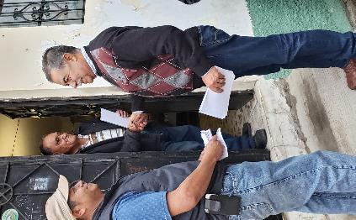

Sector 4
29 de Noviembre de 2018, 17:00 hrs.
______________________________________________________

SESIÓN PÚBLICA EXTRAORDINARIA DE AYUNTAMIENTO NO. 6

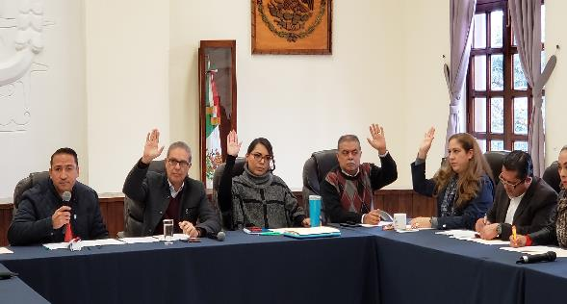

Sala de Ayuntamiento
Recinto Oficial de Sesiones de éste Órgano Colegiado Municipal.
29 de Noviembre de 2018, 14:00 hrs.
______________________________________________________

SESIÓN PÚBLICA ORDINARIA DE AYUNTAMIENTO NO. 2

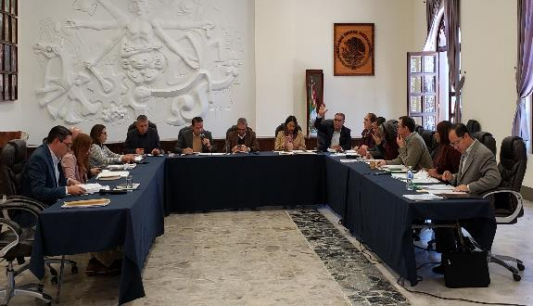

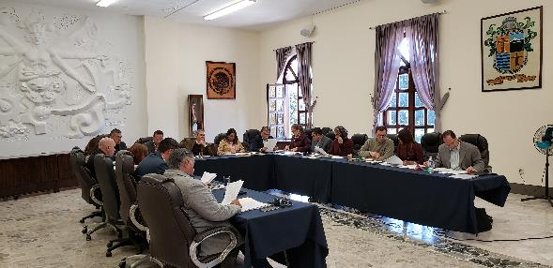

Sala de Ayuntamiento
Recinto Oficial de Sesiones de éste Órgano Colegiado Municipal.
30 de Noviembre de 2018, 13:00 hrs.
______________________________________________________

SESIÓN PÚBLICA EXTRAORDINARIA DE AYUNTAMIENTO NO. 7

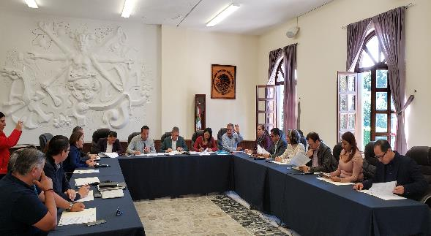

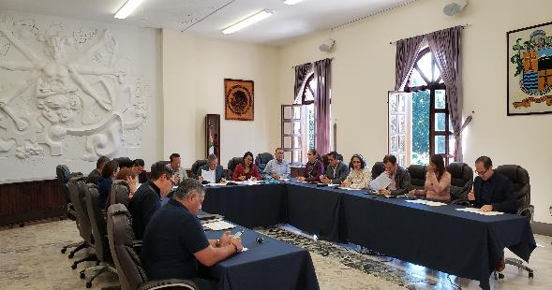

Sala de Ayuntamiento
Recinto Oficial de Sesiones de éste Órgano Colegiado Municipal.
03 de Diciembre de 2018, 14:00 hrs.
______________________________________________________

SESIÓN SOLEMNE DE AYUNTAMIENTO NO.2

DÍA INTERNACIONAL DE LA DECLARACIÓN UNIVERSAL DE LOS
DERECHOS HUMANOS

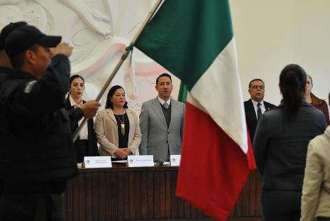
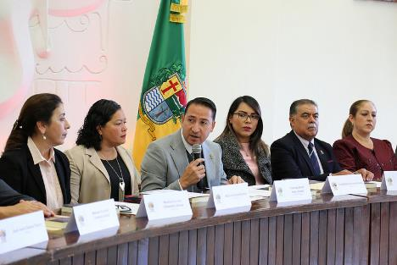

Sala de Ayuntamiento
Recinto Oficial de Sesiones de éste Órgano Colegiado Municipal.
07 de Diciembre de 2018, 10:00 hrs.
______________________________________________________

SESIÓN ORDINARIA DE LA COMISIÓN EDILICIA PERMANENTE DE CALLES, ALUMBRADO PÚBLICO Y CEMENTERIOS NO. 4

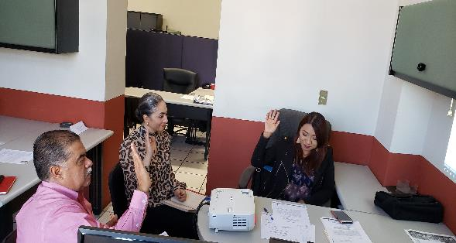

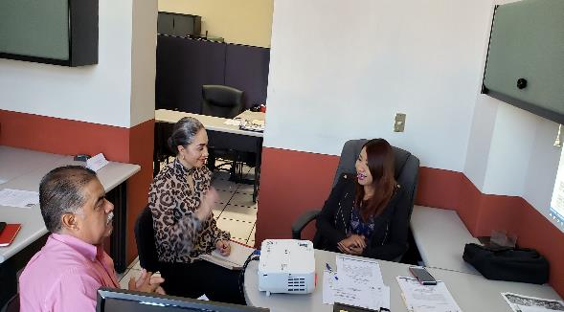

SALA DE REGIDORES
10 de Diciembre de 2018, 11:00 hrs.
______________________________________________________

SESIÓN PÚBLICA EXTRAORDINARIA DE AYUNTAMIENTO NO. 8

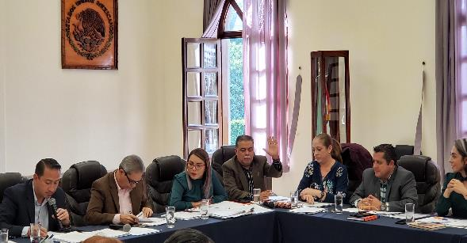

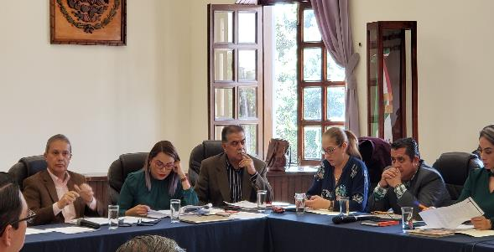

Sala de Ayuntamiento
Recinto Oficial de Sesiones de éste Órgano Colegiado Municipal.
11 de Diciembre de 2018, 15:00 hrs.
______________________________________________________

COMISIÓN EDILICIA PERMANENTE DE HACIENDA
PÚBLICA Y DE PATRIMONIO

Proyecto de presupuesto de egresos, ejercicio fiscal 2019

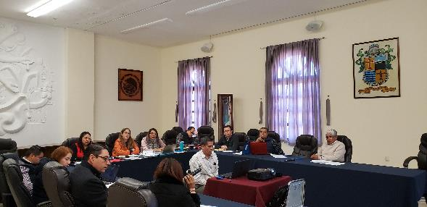

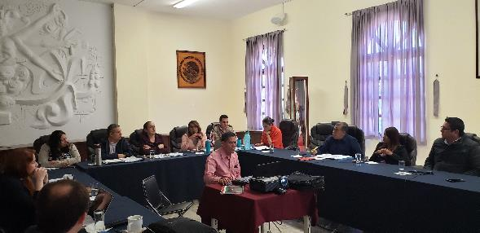

Sala de Ayuntamiento
Recinto Oficial de Sesiones de éste Órgano Colegiado Municipal.
12 y 13 de Diciembre de 2018, 09:30 hrs.
______________________________________________________

SESIÓN PÚBLICA EXTRAORDINARIA DE AYUNTAMIENTO NO. 9

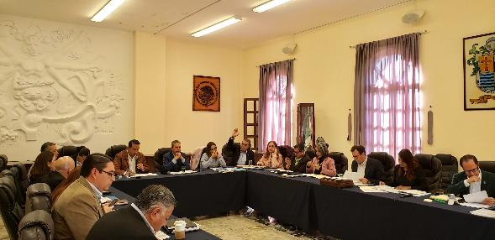

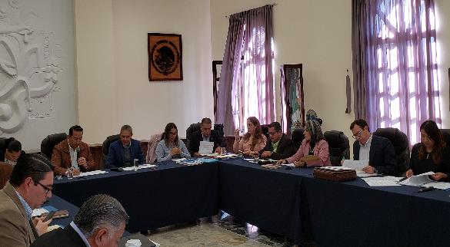

Sala de Ayuntamiento
Recinto Oficial de Sesiones de éste Órgano Colegiado Municipal.
20 de Diciembre de 2018, 15:00 hrs.
______________________________________________________

SESIÓN PÚBLICA EXTRAORDINARIA DE AYUNTAMIENTO NO. 9

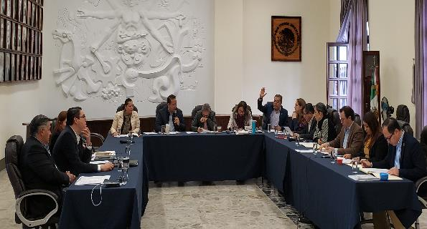
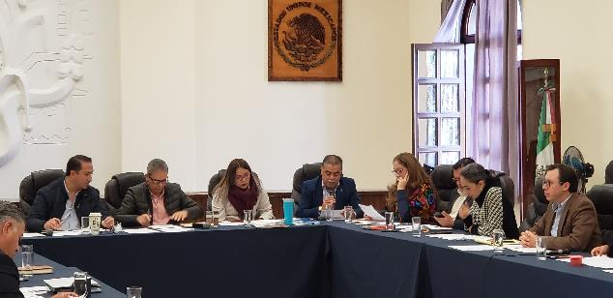

Sala de Ayuntamiento
Recinto Oficial de Sesiones de éste Órgano Colegiado Municipal.
26 de Diciembre de 2018, 10:00 hrs.
______________________________________________________

Actividades
Reunión de Educación  Planeación de actividades del 20 de noviembre | Centro cultural “José Clemente Orozco”
Partiticpacón en el 4° Festival del Día de Muertos y Concurso de Catrinas y Catrines | Foro “Luis Guzmán”
Sesión Ordinaria No. 24 del Consejo de Participación social en la Educación | Centro cultural “José Clemente Orozco”
Reunión de Trabajo con el Mtro. Heriberto Álvarez Jefe de Educación | Jefatura de Educación
Entrega de Uniformes | Primaria Juan Escutia
Entrega de Uniformes | Primaria María Mercedes Madrigal
Participación y apoyo Antorcha Cristo Rey | Colonia Cristo Rey
Sesión Ordinaria No. 25 del Consejo de Participación social en la Educación | Centro cultural “José Clemente Orozco”

A T E N T A M E N T E

“2019, AÑO DEL LXXX ANIVERSARIO DE LA ESCUELA SECUNDARIA LIC. BENITO JUAREZ”
“
“2019, AÑO DE LA IGUALDAD DE GÉNERO EN JALISCO”

CIUDAD GUZMÁN, MIPIO. DE ZAPOTLÁN EL GRANDE, JALISCO.
16 DE ENERO DEL 2019

MTRO. ARTURO SÁNCHEZ CAMPOS
REGIDOR PRESIDENTE DE LA COMISIÓN EDILICIA PERMANENTE
DE CULTURA, EDUCACIÓN Y FESTIVIDADES CÍVICAS.

ASC/sgs
c.c.p. archivo

